ĐỀ ÔN TẬP GIỮA KÌ I NĂM HỌC: 2024-2025
MÔN: TOÁN 8
ĐỀ SỐ 1

Trắc nghiệm (3,0 điểm)

Câu 1. Kết quả của phép tính
3x (x − 5) là

A. 3x ² + 3x
B. 3x ² − 15x
C. 3x ² + 3x
D. 3x − 15x

Câu 2. Khai triển biểu thức (2x − 1)2
ta được kết quả là

A. 2x ² − 2x + 1
B. 2x ² − 4x + 1
C. 4x ² − 2x + 1
D. 4x ² − 4x + 1

Câu 3. Chọn khẳng định đúng nhất. Hình chóp đều là hình chóp có
- Có mặt đáy là tam giác cân và các mặt bên là tam giác đều
- Có mặt đáy là tam giác đều và các mặt bên là tam giác cân
- Có mặt đáy là tam giác đều và các mặt bên là tam giác cân chung 1 đỉnh
- Có mặt đáy là tam giác cân và các mặt bên là tam giác cân chung 1 đỉnh
Câu 4. Kết quả của phép tính (3 − x ).(3 + x ) là

- x ² − 9
- 9 + x ²
- 9 − x ²
D. 9 − 6x + x ²

Câu 5. Kết quả đúng của phép tính (x − 1) (x ² + x + 1) là

A. x ² − 1
B. x ³ + 2x + 1
C. x ³ + 1
D. x ³ − 1

Câu 6. Phân tích đa thức
7x ²y² − 14x²y
thành nhân tử ta được kết quả

A. 7xy (xy − 2x )
B. 7x ²y (y − 2)
C. x ²y² (7y − 14)
D. 7xy² (x − 2y )

Câu 7. Đơn thức trong dấu "..." của phép tính
−3x (... − 5) = 6x ³ + 15x là

- −2x
- 2x ²
- −2x ²
- 2x

Câu 8. Hình chóp tứ giác đều là hình có các mặt bên là hình
A. Hình vuông B. Tam giác C. Tam giác cân D. Hình chữ nhật

Câu 9. Khai triển biểu thức
4x ² − 25y²
theo hằng đẳng thức ta được

A. (2x − 5y ) (2x + 5y )
C. (4x − 5y ) (4x + 5y )
B. (4x − 25y ) (4x + 25y )
D. (2x − 5y )2

Câu 10. Rút gọn biểu thức (3x + 1)2 − 9x (x + 1)
A. 15x + 1
ta được
B.

−6x ² − 3x + 1

C. −3x + 1 D. −6x ² + 15x + 1
Câu 11. Chọn câu trả lời đúng nhất

A. 8 + 12y + 6y² + y³
= (8 + y )3
B. a³ + 3a² + 3a + 1 = (a + 1)3

C. (2x − y )3
= 2x ³ − 6x ²y + 6xy − y³
D. (3a + 1)3
= 3a³ + 9a² + 3a + 1

Câu 12. Một hình chóp tứ giác đều có chiều cao 35cm , cạnh đáy là 24cm và trung đoạn là
37cm . Tính diện tích xung quanh của hình chóp.

A. 1776cm²
B. 3552cm²
C. 1680cm²
D. 3360cm²

Câu 13. Tìm giá trị x thỏa mãn
x (2x − 7) − 4x + 14 = 0

A. x = 7
2
C. x = 7
2
hay

hay
x = 2

x = −2
B. x = − 7
2
D. x = − 7
2
hay

hay
x = 2

x = −2

Câu 14. Cho tứ giác ABCD có
Aˆ = 60° ,
Bˆ = 135°
và Dˆ = 29° . Số đo của Cˆ là

A. 137° B. 136° C. 36° D. 135°
Câu 15. Chọn câu SAI
- Tứ giác có hai cặp cạnh đối song song là hình bình hành.
- Hình thang có hai góc kề một đáy bằng nhau là hình bình hành.
- Tứ giác một cặp cạnh đối vừa song song vừa bằng nhau là hình bình hành
- Hình thang cân có hai đường chéo bằng nhau.
Câu 16. Cho tam giác ABC cân tại A . Gọi D,E lần lượt là các điểm nằm trên các cạnh bên
AB và AC sao cho AD = AE . Tứ giác BDEC là hình gì?
A. Hình thang B. Hình thang cân
C. Hình thang vuông D. Cả A,B,C đều sai

Tự luận (7,0 điểm)
Câu 1 (2 điểm). Thực hiện các phép tính:
a) 2y ² (3y − 4y ³ − 5x ² + 2xy ) b) (x + 3) (x ² − 3x + 9) − x ³ + 2

Câu 2 (1 điểm). Phân tích các đa thức sau thành nhân tử:

a) x (y − 1) + 3 (y − 1)
b) 36 − 25x ² − 10x − 1

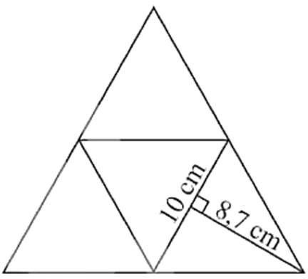
Câu 4. (2 điểm) Một tấm bìa như hình bên gấp thành hình chóp tam giác đều với các mặt đều là hình tam giác đều. Với số đo trên hình vẽ, hãy tính diện tích xung quanh và diện tích toàn phần của hình này.

Câu 3. (2 điểm). Cho hình thang ABCD có đáy nhỏ AD và đáy lớn BC . Qua D kẻ đường thẳng song song với AC cắt BC tại E . Qua trung điểm N của đoạn thẳng DC vẽ đường thẳng song song với BC cắt AC tại F .
- Chứng minh: Tứ giác ADNF là hình thang.
- Chứng mình: Tứ giác ADEC là hình bình hành.

ĐỀ ÔN TẬP GIỮA KÌ I NĂM HỌC: 2023-2024
MÔN: TOÁN 8
ĐỀ SỐ 2

Câu 7. Cho
Trắc nghiệm (3,0 điểm)
x (x − 4) − (x ² − 8) = 0 . Giá trị của x bằng

A. −2 B. 2 C. 4 D. 8

Câu 18. Chọn câu ĐÚNG
A. (x − 1) (x ² + x + 1) = x ³ − 1

B. (x − 1)2

= x ² + 2x + 1

C. (x + 1) (x − 1) = 1 − x ²
D. (x + 1) (x ² − x + 1) = x ³ + 1

Câu 19. Biết
ΔABC
vuông tại B , độ dài của AC tính theo biểu thức nào sau đây?

A. AB² + AC ²
D. AB² − BC ²
= BC ²
= AC ²
B. AB² + BC ²
D. AC ² + BC ²
= AC ²
= AB²

Câu 20. Kết quả của phép tính (2x − 1) (3x ² − 7x + 5)
bằng

A. 6x ³ − 17x ² + 17x − 1
C. 6x ³ − 17x ² + 10x − 5
B. 6x ³ − 4x ² + 4x − 5
D. 6x ³ − 17x ² + 17x − 5

Câu 21. Giá trị của biểu thức
P = 2x (x ² − 4) + x ² (x ² − 9)
tại
x = −2 là

A. 84 B. 20 C.
−20
D. −84

Câu 22. Rút gọn biểu thức
A = (2x + 5)2 − 2x (2x + 9)

có kết quả bằng

A. A = 2x + 25
B. A = 2x + 10
C. A = 2x ² + 10
D. A = 2x ² + 25

Câu 23. Hình chóp tam giác đều có chiều cao là h và thể tích là V . Diện tích đáy của hình chóp được tính bằng công thức

- S = h
V
- S
= 1 .h.V 3
- S
= 3V
h
- S
= 3h V

Câu 24. Phân tích đa thức A. (81x − 196y ) (81x + 196y ) C. (9x − 14y ) (9x + 14y )
81x ² − 196y²
thành nhân tử có kết quả là
B. (9x ² − 14y )(9x + 14y )
D. (9x + 14y )2

Câu 25. Mặt bên của hình chóp tứ giác đều là hình
A. Tam giác đều B. Hình vuông
C. Tam giác cân D. Tam giác vuông

Câu 26. Cho
ΔMNP
vuông tại M và Q là trung điểm của NP . Biết
MP = 6cm
và MN
= 8cm

Độ dài của NQ là
A. 10cm B. 3cm C. 5cm D. 8cm

Câu 27. Cho
x + y = 1 . Áp dụng rút gọn biểu thức E
= 3x ²yz + 3xy²z − 3xyz , ta được

- E = 0
- E = 1
- E
= 3xyz
- E
= −3xyz

Câu 28. Thực hiện thu gọn biểu thức F
= (3x − 5) (2x + 11) − (2x + 3) (3x + 7)

A. 46x − 55 B. 12x ² + 46x − 55
C. −76 D. Một kết quả khác

Câu 29. Thực hiện tìm x biết
x ² + x
= 0 :

- x = 0
- x = −1
- x = 1
- x = 0
hay
x = −1

Câu 30. Cho
x ² + y²
= 25
và xy = 12 . Hãy tính giá trị của (x − y )2

A. −1 B. 1 C. 0 D. 2

Câu 31. Thể tích của một hình chóp tứ giác đều là V
đáy của hình chóp tứ giác đều là
= 180cm³ , chiều cao bằng 6cm . Diện tích

- 900cm²
B. 8100cm²
C. 3600cm²
D. 2700cm²

Câu 32. Nếu tứ giác ABCD có
Aˆ = Bˆ = Cˆ = 90°
thì

A. Dˆ = 90°
- Tứ giác ABCD là hình chữ nhật

- AC
= BD
- Tất cả các câu đều đúng

Câu 33. Hình thang cân là hình thang có tính chất nào sau đây?
A. Có hai đường chéo vuông góc B. Có bốn cạnh bằng nhau
C. Có hai cặp cạnh đối song song D. Có hai góc kề một đáy bằng nhau

Câu 34. Cho hình bình hành ABCD có
Aˆ − Bˆ = 20° . Xác định số đo của hai góc Aˆ
và Bˆ

A. Aˆ = 80°
và Bˆ = 100°
B. Aˆ = 100° ,
Bˆ = 80°

C. Aˆ = 80°
và Bˆ = 60°
D. Aˆ = 120°
và Bˆ = 100°

Tự luận (7,0 điểm)
Câu 1. (1,5 điểm) Thực hiện phân tích đa thức thành nhân tử

- 6x ³y − 6xy³
b) 9x ² − 6x + 1 − y ²
c) x ² − 7x + 6

Câu 2. (1 điểm) Tìm x biết
a) (x + 5)(x − 5) − x(x − 7) = −18

b) (x ² − 9) + 2x (x + 3) = 0

Câu 3. (1 điểm) Khu vườn hình chữ nhật nhà bác An có chiều dài (x + 5) (m ) và chiều rộng

(x + 2) (m ) . Bên trong khu vườn, bác An xây một ao cá hình vuông có cạnh là
x (m) . Phần đất

còn lại bác An trồng đậu. Biết diện tích phần đất trồng đậu là 101m². Tính các kích thước của khu vườn nhà bác An.

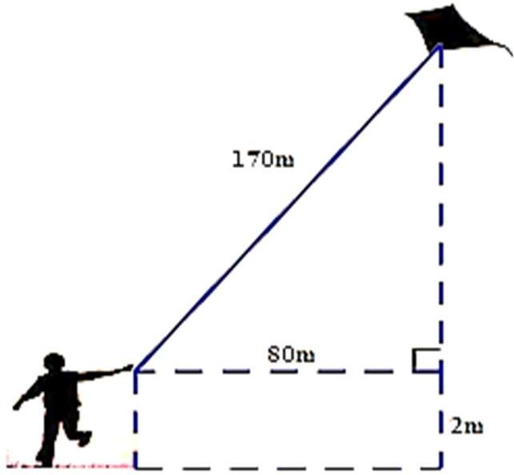
Câu 4. (1,5 điểm)

Một bạn học sinh thả diều ngoài đồng, cho biết đoạn dây diều từ tay bạn đến diều dài 170m và bạn đứng cách nơi diều được thả lên theo phương thẳng đứng là 80m. Tính độ cao của con diều so với mặt đất, biết tay bạn học sinh cách mặt đất 2m.

Câu 5. (2 điểm)Cho
ΔCAM
cân tại A . Gọi I , K lần lượt là trung điểm của AC , AM .

- Chứng minh: tứ giác IKMC là hình thang cân
- Vẽ điểm H sao cho IH = IK . Chứng minh : tứ giác CHKM là hình bình hành.

ĐỀ ÔN TẬP GIỮA KÌ I NĂM HỌC: 2023-2024
MÔN: TOÁN 8
ĐỀ SỐ 3

Trắc nghiệm (3,0 điểm)

Câu 35. Kết quả của phép tính (x − 9) x
là đa thức:

- x ² − 9
- x − 9x
- x ² − 9x
- x ² + 9x

Câu 36. Kết quả của phép nhân (x + 5) (x + 4)
là đa thức

A. x ² − 9x + 20
B. x ² + 9x + 20
C. x ² + 9x + 54
D. x ² + 20

Câu 37. Kết quả của khai triển hằng đẳng thức (3x − 5)2 là

A. 9x ² + 25
C. 9x ² − 15x + 25
B. 9x ² − 25
D. x ² − 30x + 25

Câu 38. Cho hình chóp tứ giác đều có chiều cao là 10cm và cạnh đáy là 48cm . Diện tích xung quanh của hình chóp đã cho là

A. 3264cm²
B. 2304cm²
C. 2496cm²
D. 2246cm²

Câu 39. Kết quả của khai triển (x − 3)2
là đa thức

A. x ³ − 9x ² + 27x − 6
C. x ³ + 9x ² − 27x + 27
B. x ³ − 9x ² + 27x − 27
D. x ³ − 9x ² − 27x − 27

Câu 40. Kết quả phân tích đa thức
x ² + 2xy − 3x − 6y
thành nhân tử là

A. (x + 3) (x − 2y )
C. (x − 3) (x + 2y )
Câu 41. Kết quả phân tích đa thức
A. (x + 3) (x − 2)
C. (x − 3) (x + 2)

x ² − 5x + 6
B. (x − 3) (x − 2y )
D. (x + 3) (x + 2y )
thành nhân tử là
B. (x − 3) (x − 2)
D. (x + 3) (x + 2)

Câu 42. Cho
ΔABC
vuông cân tại A và
AB = 2dm . Độ dài của cạnh BC là:

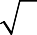
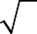
A. 4dm B. 6dm C. 8dm D. 8dm
Câu 43. Chọn câu đùng nhất
- Tứ giác ABCD là hình bình hành khi AB = CD
- Tứ giác ABCD là hình bình hành khi AD  BC
- Tứ giác ABCD là hình bình hành khi AC và BD cắt nhau tại một điểm

- Tứ giác ABCD là hình bình hành khi AB = CD
và AD  BC

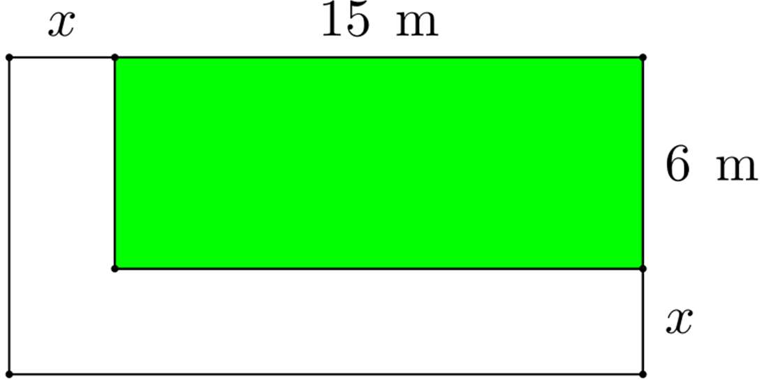
Câu 44.
Người ta làm một lối đi theo chiều dài và chiều rộng của một sân cỏ hình chữ nhật như hình
vẽ. Biết rằng diện tích lối đi là 46m² , sân cỏ
có chiều dài là 15m và chiều rộng 6m . Tính

chiều rộng
x (m )
của lối đi

- 2m B. 3m
C. 5m D. 6m
Câu 45. Cho tam giác ABC vuông tại A có BC

= 6cm . Biết chiều dài của hai cạnh lần lượt là

AB = x
và AC
= x + 2 . Diện tích của tam giác ABC bằng

- 6cm²
- 8cm²
- 10cm²
- 12cm²

Câu 46. Cho hình thang cân ABCD (AB  CD )
có hai đường chéo cắt nhau tại điểm I . Hai

đường thẳng AD và BC cắt nhau tại K . Chọn câu SAI

- ΔKAB
cân tại K B.
ΔKCD
cân tại K

  - ΔICD
đều D. KI là tia phân giác của

Tự luận (7,0 điểm)
A•KI

Câu 1. (2 điểm) Thực hiện các phép tính sau:

a) 3x (x + 5)
b) (8x ³ + 10x ² − 4x + x ⁴ ) : 2 x
c) (2x − 5)(2x + 5) − x(x − 7)

Câu 2. (1 điểm) Phân tích đa thức thành nhân tử a) 3x ² − 27x + 6x ³

b) x ² − y² − 6x + 9

Câu 4. (1 điểm)
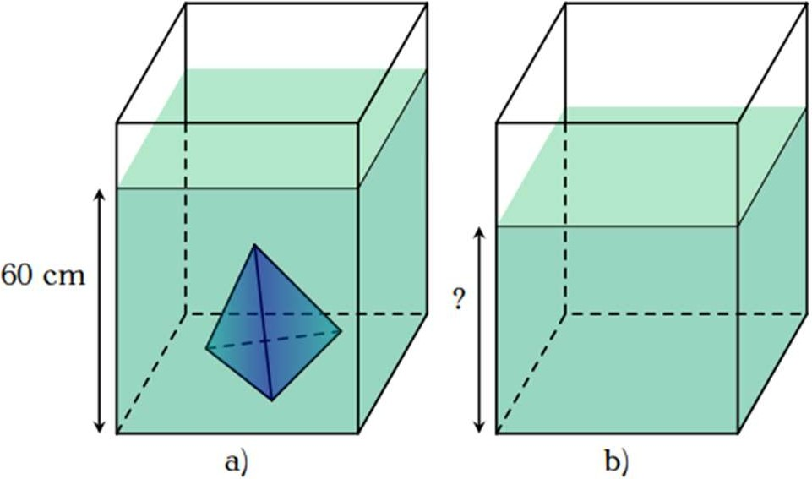
Một bể kính hình hộp chữ nhật rỗng không nắp có đáy với kích thước là 60cm và 30cm . Trong bể có một khối đá hình chóp tam giác đều với diện tích
đáy là 270cm² và có chiều cao 30cm . Người ta tiến
hành đổ nước vào bể sao cho ngập qua khối đá và đo được mực nước cao 60cm Hỏi khi lấy khối đá ra thì mực nước sẽ dâng lên thành bao nhiêu cm

Câu 5. (2 điểm)
Cho ΔABC có ba góc nhọn (AB < AC). Gọi D, E, M lần lượt là trung điểm của AB, AC, BC.
    - Chứng minh: DECB là hình thang.
    - Trên tia đối của tia ME lấy điểm F sao cho ME = MF. Chứng minh: tứ giác BECF là hình bình hành.

ĐỀ ÔN TẬP GIỮA KÌ I NĂM HỌC: 2023-2024
MÔN: TOÁN 8
ĐỀ SỐ 4

Trắc nghiệm (3,0 điểm)

Câu 47. Phân tích đa thức
A. (x − y ) (5x − 1)
5x (x − y ) − (y − x )
thành nhân tử ta được
B. (x − y ) (5x + 1)

C. 5x (x − y − 1) D. 5x (x − y + 1)

Câu 48. Đa thức 12x − 9 − 4x ²
viết dưới dạng hằng đẳng thức có kết quả là

A. (2x − 3) (2x + 3)
C. (3 − 2x )2
B. − (2x − 3)2
D. − (2x + 3)2

Câu 49. Biết 3x + 2 (5 | - x ) = 0 , giá trị của x |  | là
A. x = −10 | B. x = 9 |  |  | C. x = −8 | D. x | = 0
Câu 50. Trong các tam giác có độ dài các cạnh sau đây, tam giác nào là tam giác vuông?
A. 15cm , 8cm , 18cm B. 20dm , 21dm , 29dm
C. 5m , 6m , 8m D. 2mm , 3mm , 4mm

Câu 51. Giá trị của x thỏa mãn biểu thức
2x (x + 3) + 2 (x + 3) = 0 là

A. x = −3
C. x = −3
hay hay
x = 1
x = −1
B. x = 3
D. x = 1
hay hay
x = −1
x = 3


Câu 52. Một giỏ hoa gỗ mini có dạng hình chóp tam giác đều (như hình
bên) có độ dài cạnh đáy khoảng 10cm và độ dài trung đoạn khoảng 20cm. Diện tích xung quanh giỏ hoa gỗ mini đó là :
A. 300 cm ² . B. 200 cm ² .
C. 400 cm ² . D . 250 cm ² .
Câu 53. Chọn phát biểu đúng nhất
- Hình bình hành có các đường chéo vuông góc với nhau
- Tứ giác có một cặp cạnh song song là hình bình hành
- Hình bình hành có các cặp cạnh đối song song và bằng nhau
- Hình thang cân có hai đường chéo cắt nhau tại trung điểm mỗi đường

Câu 54. Thu gọn biểu thức (2x − 1) (4x ² + 2x + 1)
ta được kết quả

A. 1 − 8x ³
B. 1 − 4x ³
C. x ³ − 8
D. 8x ³ − 1

Câu 55. Tứ giác | ABCD | có Aˆ = 65° , Bˆ = 117° |  | và Cˆ = 71° thì số đo | của Dˆ là
A. 119° |  |  | B. 107° | C. 63° | D. | 126°

Câu 56. Một hình thang có một cặp góc đối với số đo là 125° và 65° . Hỏi 2 góc còn lại của hình thang có số đo là bao nhiêu?
A. 105° và 45° B. 105° và 65° C. 115° và 55° D. 115° và 65°
Câu 57. Cho hình vẽ sau với các kích thước trên hình. Tìm độ dài x
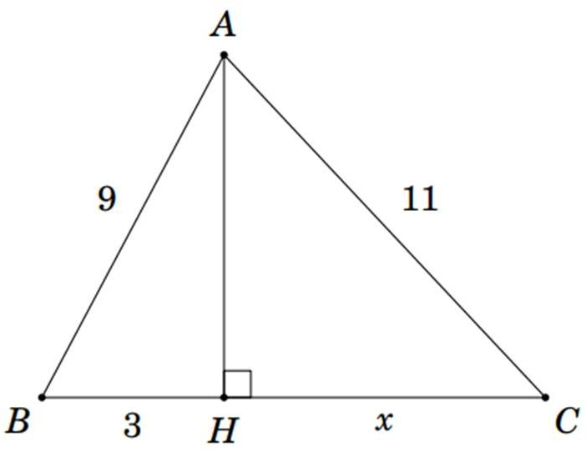

- x = 5
- x = 6
B. x = 7
D. x = 8

Câu 58. Cho hình thang cân ABCD như hình vẽ. Biết
B•AD = 60° , số đo của
B•CD bằng

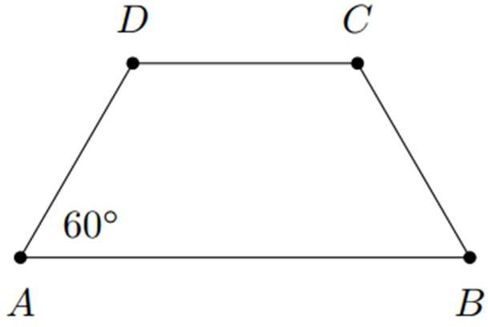
A. 120° B. 60° C. 50° D. 80°
Câu 59. Cho hình thang cân ABCD có AB  CD . Gọi giao điểm của AD và BC là M . Hỏi
ΔMCD là tam giác gì?
A. Tam giác đều B. Tam giác cân
C. Tam giác nhọn D. Tam giác vuông
Câu 60. Tìm giá trị của x trong hình vẽ sau

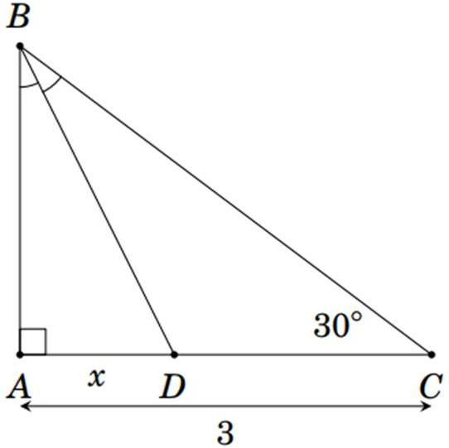

A. x = 2
B. x = 1, 5
C. x = 1
D. x = 1, 2

Tự luận (7,0 điểm)
Câu 1. (2 điểm) Thực hiện phép tính sau :

a) 3x (x ² − xy + y ) b) (3x + 5) (2x ² − 3x + 5)
c) (3x − 4)2 − 4x(2x − 1)

Câu 2. (1 điểm) Phân tích đa thức thành nhân tử :

- 3x ²y − 9xy
- 2x ² − 4x + xy − 2y
c) x ² − 2x − y² − 2y

Câu 3. (1 điểm) Tìm x biết:
a) 3x(2 − 4x) + 12x ² = 24 b) x ³ − 4x = 0
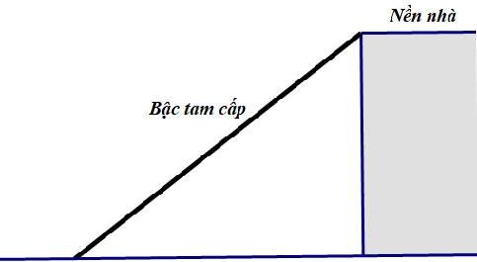
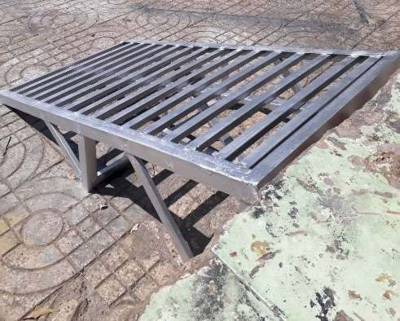
Câu 4. (1 điểm) Theo quy định của khu phố, mỗi gia đình sử dụng bậc tam cấp di động để dắt xe vào nhà không được lấn chiếm vỉa hè quá 85 cm ra phía vỉa hè. Biết rằng nhà bạn Nam có nền cao 60 cm so với vỉa hè và có chiều dài bậc tam cấp là 1 m. Theo em nhà bạn Nam có thực hiện đúng quy định của khu phố không ? Vì sao ?

Câu 5. (2 điểm) Cho tam giác ABC vuông tại A, trung tuyến AM. Từ M kẻ ME vuông góc AB tại E, MF vuông góc AC tại F.
  - Chứng minh tứ giác AEMF là hình chữ nhật.
  - Chứng minh tứ giác EFMB là hình bình hành.
  - Vẽ điểm Q đối xứng với điểm M qua E, điểm K đối xứng với điểm M qua F. Chứng minh ba điểm Q, A, K thẳng hàng.

ĐỀ ÔN TẬP GIỮA KÌ I NĂM HỌC: 2023-2024
MÔN: TOÁN 8
ĐỀ SỐ 5

Trắc nghiệm (3,0 điểm)
Câu 61. Kết quả của phép tính (x − y ) (2x − y ) là

A. 2x ² + 3xy − y²
C. 2x ² − xy + y²
B.
D.
⎛ 1 ⎞2
2x ² − 3xy + y²
2x ² + xy − y²

Câu 62. Thực hiện khai triển hằng đẳng thức
⎜ x + ⎟
⎝ ⎠
4
ta được kết quả là

A. x ² − 1 x + 1
2 4
C. x ² + 1 x + 1
2 16
B. x ² + 1 x + 1
2 8

D. x ² − 1 x − 1
2 4

Câu 63. Chọn câu ĐÚNG
A. (x − 1) (x ² − x + 1) = x ³ − 1

B. (x − 1) (x ² + x + 1) = x ³ − 1

- (x + y )2
= x ² + y²
- (x − y )3
= x ³ − 3x ² + 3xy² + y³

Câu 64. Giá trị của x thỏa mãn (x + 4)2 − (x + 1) (x − 1) = 16 là

A. 1 8
B. 8 C. −8
D. − 1
8

Câu 65. Phân tích đa thức
A. (x + 2) (x − y )
C. (x + y + 2) (x − y + 2)
x ² + 4x − y² + 4
thành nhân tử ta nhận được kết quả
B. (x − y ) (x + 1)
D. (x + 2 − y ) (x − 2 + y )

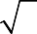
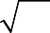
Câu 66. Cho dài của AD .
ΔABC
vuông tại A , kẻ AD ⊥ BC
tại D . Biết
AB = 7cm
và BD = 4cm . Tính độ

- AD =
3cm
- 3cm C.
AD =
33cm
D. AD = 33cm

Câu 67. Phân tích đa thức 15x ³y + 20x ²y − 35xy
thành nhân tử ta có kết quả

A. 5xy (x + 1) (3x + 7)
C. 5xy (x − 1) (3x − 7)
B. 5xy (x + 1) (3x − 7)
D. 5xy (x − 1) (3x + 7)

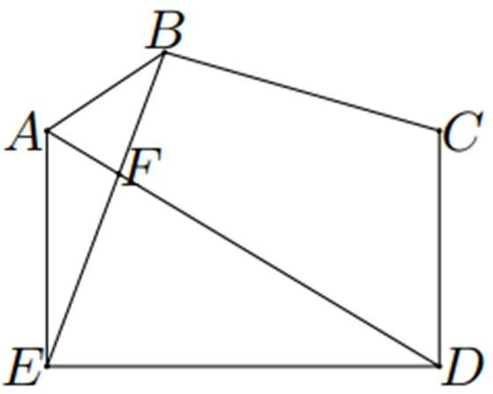
Câu 68. Cho hình vẽ bên, khẳng định nào sau đây là SAI?
A. ABCD là tứ giác lồi B. ABED là tứ giác lồi
C. BCDF là tứ giác lồi D. BCDE là tứ giác lồi
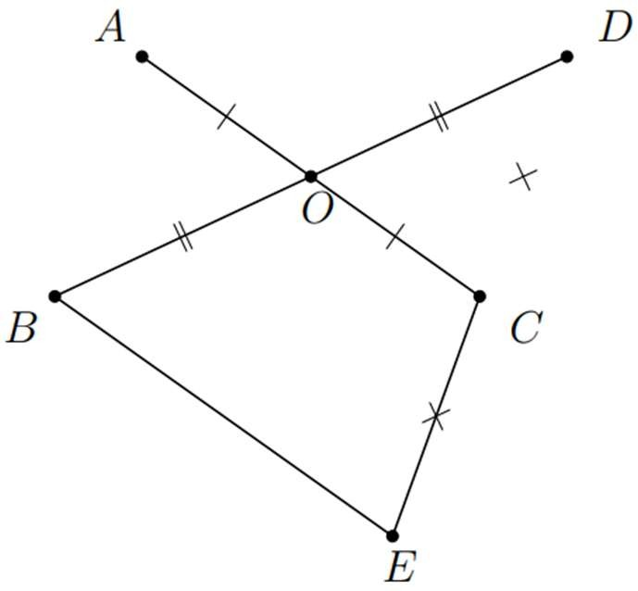
Câu 69. Quan sát hình vẽ sau và chọn câu SAI

A. Tứ giác ABCD là hình bình hành B.
B•AD = B•CD

C. BECO là hình thang cân D. OE = OD
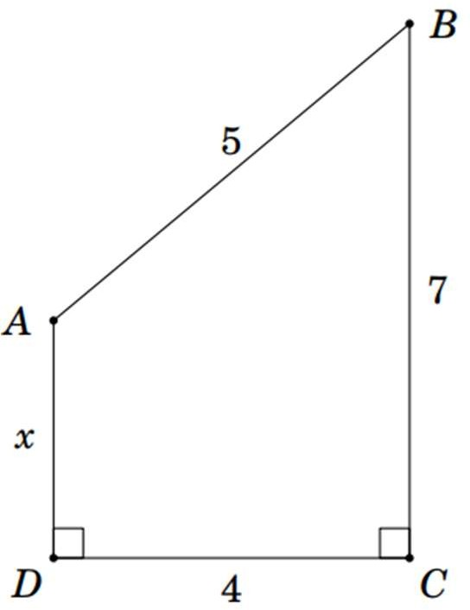
Câu 70. Cho hình vẽ sau. Độ dài x trên hình là

- x = 4
- x = 7
- x = 6
- x = 5

Tự luận (7,0 điểm)
Câu 1. (1,5 điểm) Tính và rút gọn các biểu thức
a) (x − 3) (2x + 1) b) (x + 3)(x − 3) + x(5 − x)

Câu 2. (1,5 điểm) Phân tích đa thức thành nhân tử

a) x ² + 7x − 2(x + 7)
b) x ³ + 4x ² + x
c) x ² − 4x + 4 − 25y²

Câu 3. (1,5 điểm)
Một chiếc lều có dạng một hình chóp tứ giác đều ở trại hè của học sinh có các kích thước như hình
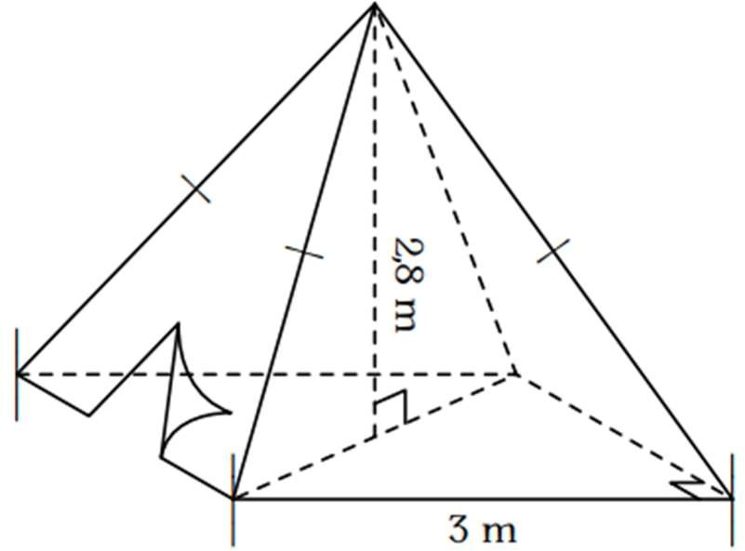

- Tính thể tích của chiếc lều
- Tính diện tích vải dùng làm lều (không tính các mép dán), biết chiều cao của mặt bên xuất

phát từ đỉnh là
3,18 (m ) .

Câu 4. (2,0 điểm)

Cho ΔABC , M là trung điểm của BC . Trên tia đối của tia MA lấy điểm D sao cho MD = MA

- Chứng minh tứ giác ABDC là hình bình hành.
- Qua M vẽ đường thẳng song song với AB , cắt AC tại N . Gọi E là điểm sao cho AE = AB
Chứng minh 3 điểm E,N ,D thẳng hàng.

